Iniciando o versionamento

Usado o comando “git init”, para iniciar o repositorio local

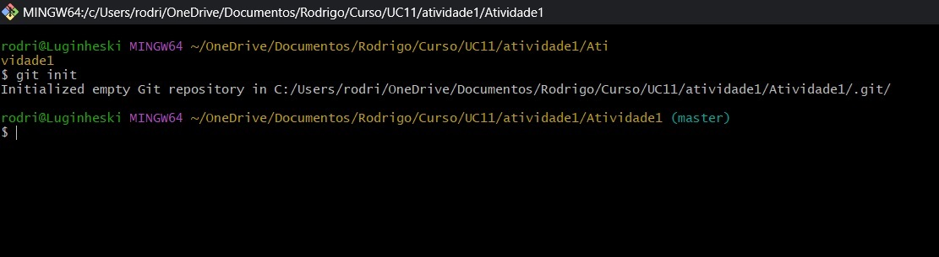
Adicinando os arquivos ao projeto
Usando o comando “git branch -M mais” para criar uma linha de tempo branch
Usando o comando “git add .” para adicionar os arquivos copiados ao projeto

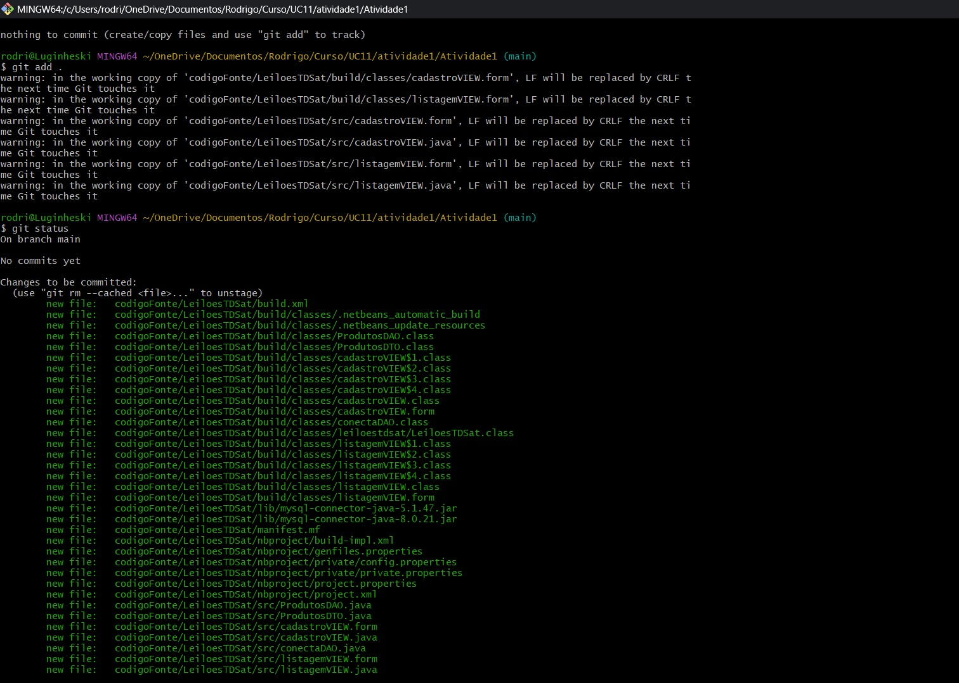

Criando um repositorio remoto:

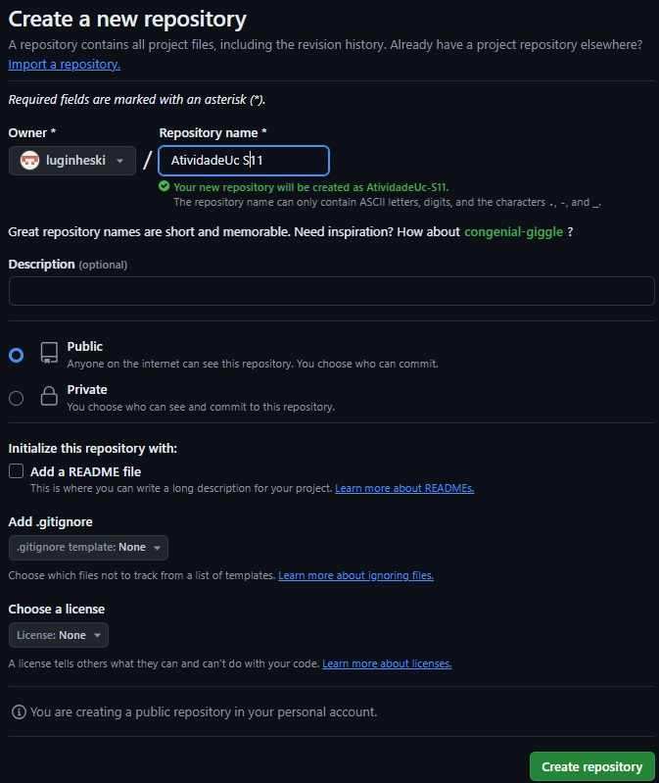

Criando o link com o repositorio remoto e enviado para o repositorio remoto:

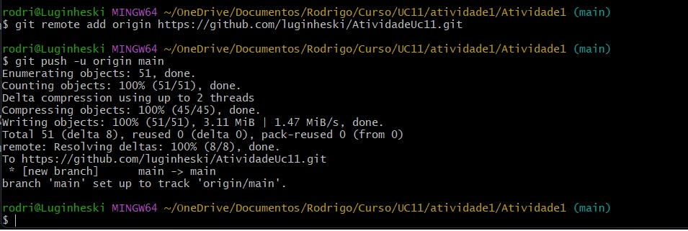
Lista de comando digitados:

COMANDOS | DESCRIÇÃO
git init | Cria um repositorio local
git branch -M main | Cria a linha do tempo branch main
git add . | Prepara a pasta e arquivos para commit
git commit -m “Iniciando o projeto” | Registrando o commit na linha do tempo(branch)
git status | Status de operações no commit
git remote add origin https://github.com/luginheski/AtividadeUc11.git | Cria a conecção do Repositório local com o remoto
git push -u origin main | Sincroniza o repositorio local com o remoto
git pull | Sincroniza o repositorio remoto com o local

Capturas da tela do repositorio remoto:

Tela inicial:
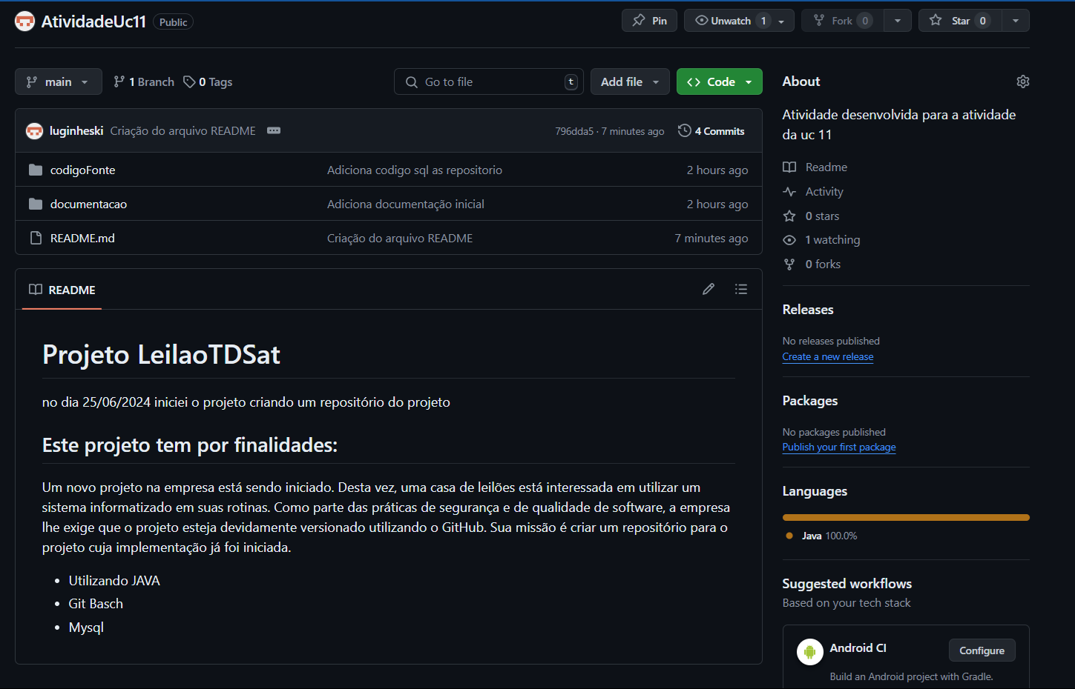
Tela de Ramificações:
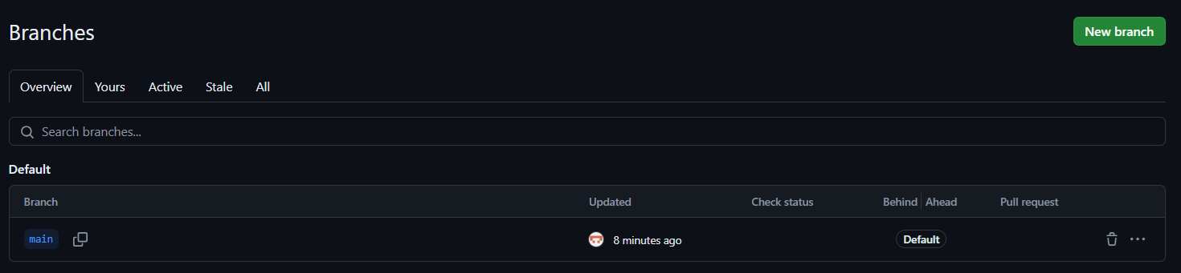

Tela de commits:
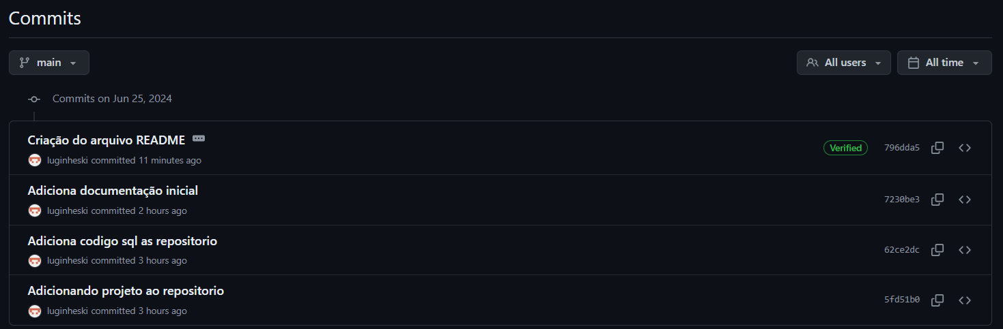

Link do Repositório:

https://github.com/luginheski/AtividadeUc11

